Федеральное государственное образовательное бюджетное   
учреждение высшего образования

**«Финансовый университет при Правительстве Российской Федерации»**

**(Финансовый университет)**

Колледж информатики и программирования

**ОТЧЕТ   
Практическая работа №15**

**По теме**

**“Изучение средств автоматизированного документирования**

**Дисциплина /Профессиональный модуль:** Проектирование и дизайн информационных систем

**Студент: Карабут Борис**

**Группа: 3ИСИП-521**

|  |  |  |
| --- | --- | --- |
|  |  | **Преподаватель:** |
|  |  | ______________/Абзалимов Р. Р/ |
|  |  | **Дата выполнения:** |
|  |  | 18.12.2023 г. |

Москва   
2023

**Цель:**

Научиться анализировать средства автоматизированного документирования; познакомиться с основными элементами управления (виджетами); приобрести умения проектирования графического интерфейса пользователя для последующего документирования; осуществлять постановку задач по обработке информации; проводить анализ предметной области; осуществлять выбор модели и средства построения информационной системы и программных средств; проектировать интерфейс приложения с использованием программных средств.

**Задание №1:**

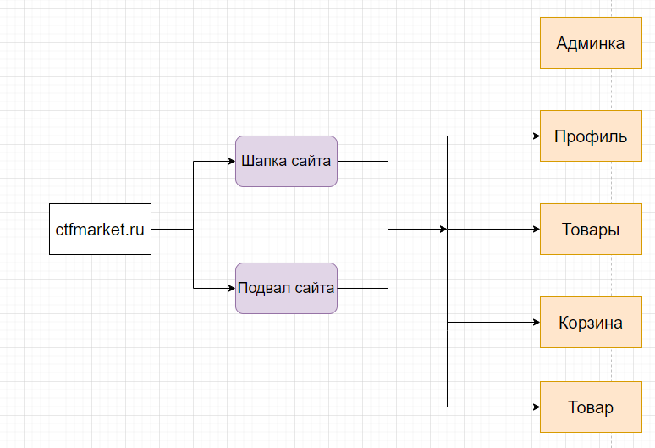

Карта маршрутов сайта

**Задание №2:**

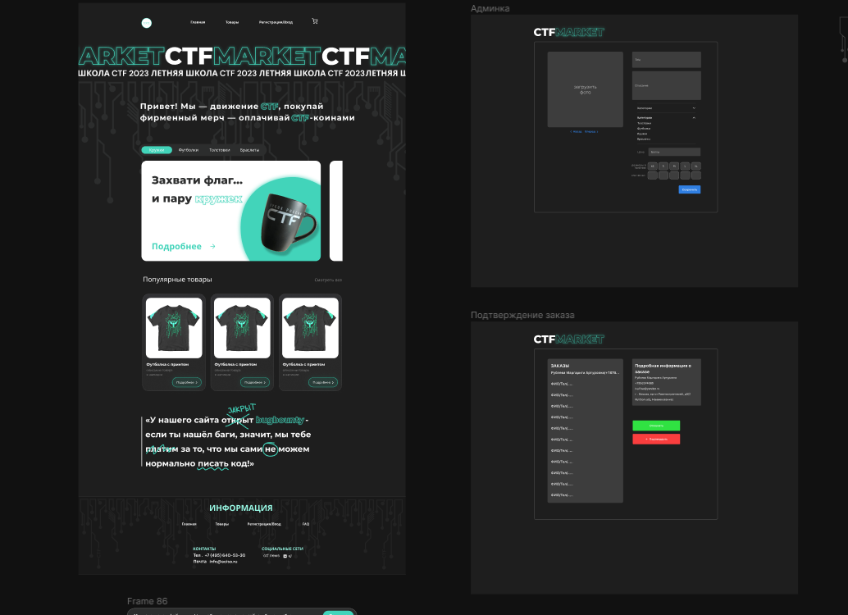

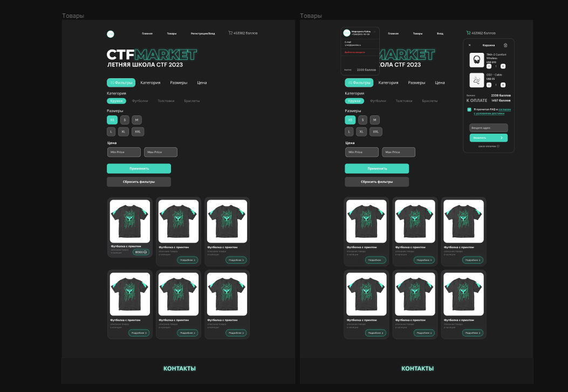

Макеты интерфейса

|  |  |  |  |
| --- | --- | --- | --- |
| **Название страницы** | **Условия видимости** | **Тип** | **Описание** |
| Админка | Пользователь - админ | Закрытая | Страница с возможность добавить товар, посмотреть заказы и их статусы. |
| Профиль | Пользователь, который вошел | Открытая | Страница с возможностью посмотреть информацию о себе и свой баланс |
| Товары | Гость | Открытая | Страница на которой находятся все доступные к покупке товары |
| Товар | Гость | Открытая | Страница определенного товара, на которой можно добавить его в корзину |
| Корзина | Пользователь, который вошел | Открытая | Страница, на которой можно увидеть состав будущего заказа, а также оформить его |

**Вывод:**

В результате проделанной работы я научился анализировать средства автоматизированного документирования; познакомился с основными элементами управления (виджетами); приобрел умения проектирования графического интерфейса пользователя для последующего документирования; осуществил постановку задач по обработке информации; провел анализ предметной области; осуществил выбор модели и средства построения информационной системы и программных средств; спроектировал интерфейс приложения с использованием программных средств.